Harjoitus 5

Joonas Heinonen
Johdatus sulautettuihin järjestelmiin
Jyväskylän yliopisto
Kesä 2026

tehtävä 1
Kytkennässä oli vaikeuksia, sillä se Tilt-sensori oli kopioitava muusta, jo olemassa olevasta Tinker-konfiguraatiosta, sillä TinkerCadissa sitä ei ollut valmiina. Kaiken lisäksi potentiometrille piti tehdä erillinen, uusi kytkentä, että LCD-näytölle tulostuisi tekstiä.
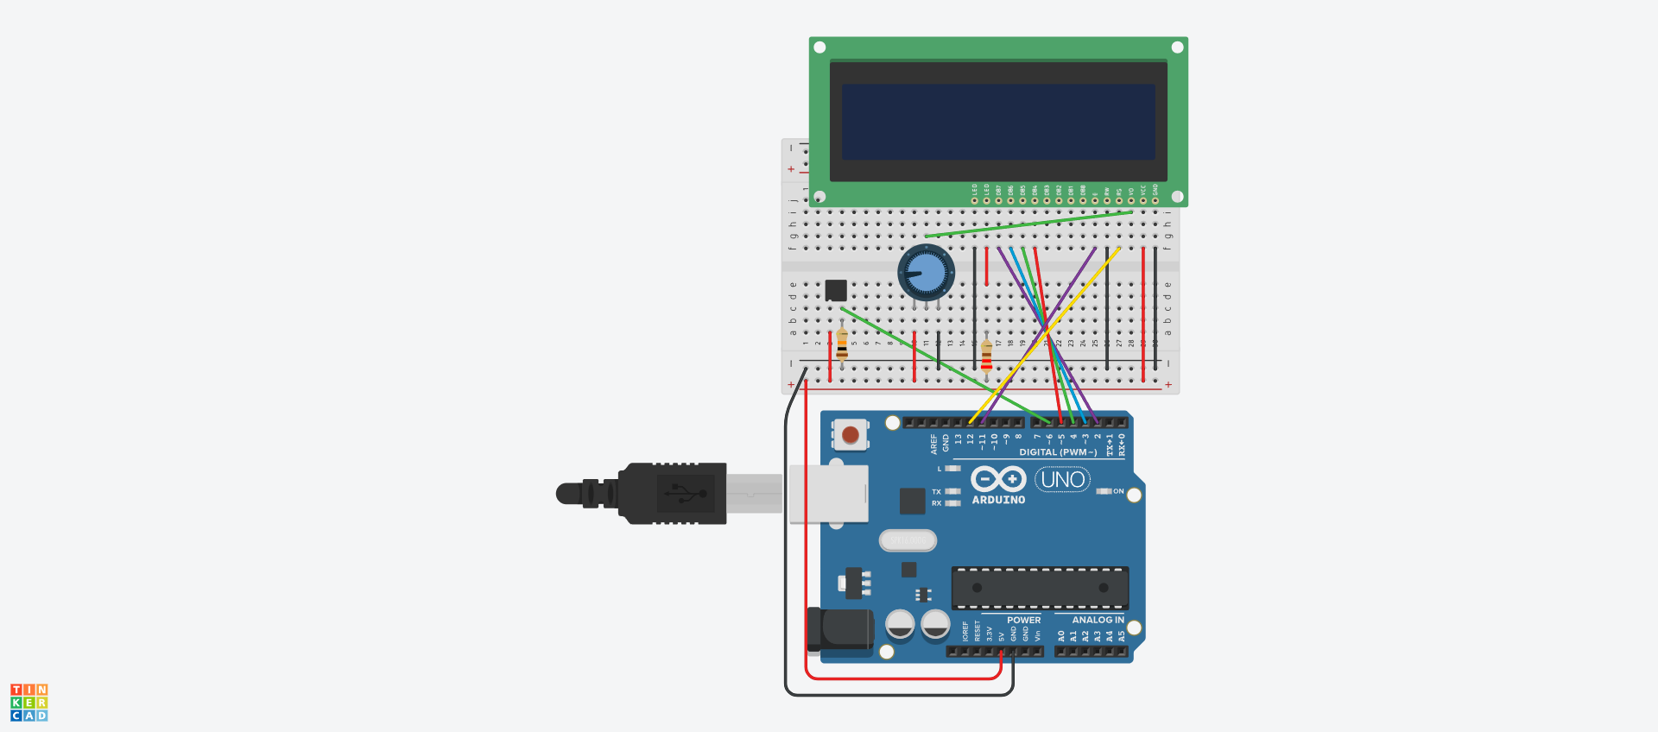
Kuva 1. Harjoitustehtävän 5 osaa 1 varten toteutettu kytkentä Tinkercad-ohjelmassa.
Kopioin tästä löytyvän koodiston kirjasta, kuten tehtävänannossa annettiin tehtäväksi. Poikkeuksena muokkasin koodia siten, että asetin ne LCD-näytölle tulostettavat merkkijonot merkkijonotyyppiseen taulukkoon entries. Tämä tulostettava merkkijono arvotaan random-funktiolla tämän taulukon koon mukaisesti ilman erillistä switch-rakennetta. (Arduino Docs, 2026)

Tehtävä 2
Kytkennässä käytettiin jatkettua mallia ensimmäisestä tehtävästä. Kun tätä varten on tuotu LiquidCrystal-kirjasto, tätä varten alustetaan ne pinnit, jotka yhdistetään LCD:n ja Arduinon välillä. Tämä selvisi minulle tehtävän myötä, kun keskeytysrutiinit toimivat ainoastaan Arduino Unon pinneissä 2 ja 3. (Arduino Docs, 2026) Tätä varten kaikki siirrettiin välille 6-9, ja luotiin kytkentä painikkeen välille. (Autodesk Indestructables, 2026)
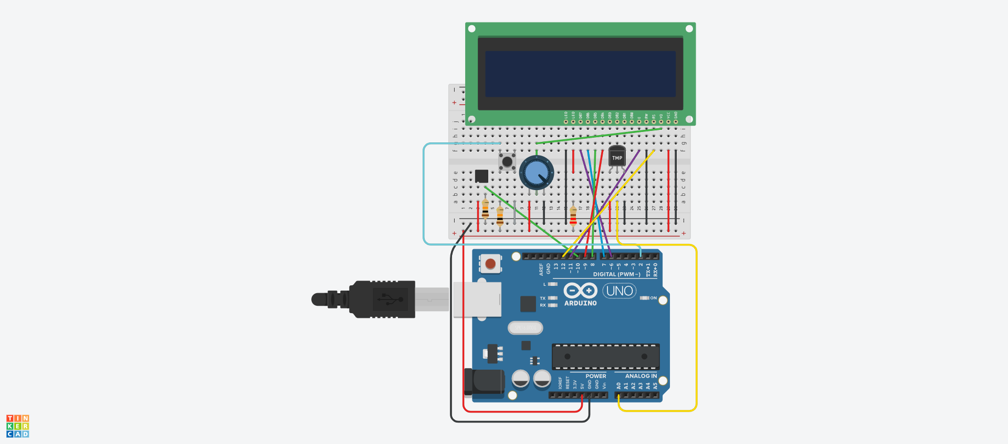
Kuva 2. Harjoitustehtävän 5 osaa 2 varten toteutettu kytkentä Tinkercad-ohjelmassa.
Lämpötilan mittausta ja lämpötilasensoria varten katsoin kytkentää ja ohjelmointia varten ratkaisun tämän kurssin harjoitustehtävän osasta 3, jonka palautin.
Kytkennät toteutettua ja ohjelmoinnin tehtyä sain sekä lämpötilapainikkeen että Tilt-sensorin toimimaan niin, ettei kumpikaan ole toistensa tiellä. Tilt-sensori edelleen tuo LCD-näytölle merkkijonon, ja lämpötilapainike kirjoittaa LCD-näytölle painiketta painettavalla hetkellä mitattavan lämpötilan.

Tehtävä 3
Koska nyt oli kyseessä varsin vapaamuotoinen tehtävä, tämä osoittautui suhteellisen työlääksi, toki työ saatiin valmistettua. Lähestyin varashälytintä sillä periaatteella, että jokin sensori aistii jotain liikettä, ja aiheuttaa hälytyksen. Potentiometrillä voi säätää hälytyksen kirkkautta ja kytkimellä voi asettaa sen pois päältä. Hälytin laukeaa, jos sensori havaitsee liikettä, oli tämä n.s. liikkuva entiteetti jo sensorin alueella tai tulee alueen ulkopuolelta. Lähestymistapani varashälytintä suunnitellessa ei ollut suunnitelmallisin, vaan lähinnä improvisoitu. Tätä varten käytin PIR-sensoria, mitä oli tarjottu tehtävässä mahdollisena vaihtoehtona liikkeen tunnistimena.
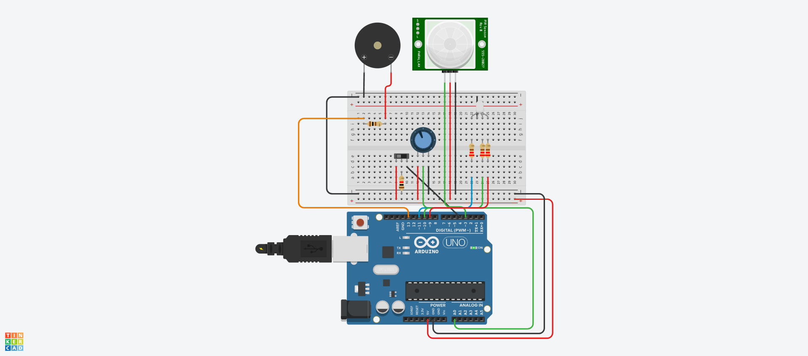
Kuva 3. Harjoitustehtävän 5 osaa 2 varten toteutettu kytkentä Tinkercad-ohjelmassa.
Jatka vähän lisää.
Aloitin työn ensin siten, että minulla oli kytkentälevy että Arduino Uno. Tämän jälkeen toin Piezo-äänikaiuttimen kytkennän käyttöön. Tämän käyttöön otin 100 ohmin resistorin. Testasin ensin tämän toiminnallisuuden ennen kuin siirryin potentiometrin ja liukukytkimen tuontiin ohjelmaan. Määritin potentiometrillä määriteltävän Piezo-kaiuttimen tuoman äänen kirkkautta.
Selvitin ensimmäisenä PIR-sensorin tuonnin kytkentään ja koodiin, ja se onnistui. Selvittäessäni tarjottuja sensoreita otin selvää niiden eroavaisuuksia. PIR-sensori tai passiivinen infrapuna sensori (passive infrared sensor) on elektroninen laite, joka tunnistaa lämmön mukaan liikettä ympäröivässä ympäristössä. (Arduino Project Hub, 2026)
Etäisyyssensori tai englanniksi ultrasonic sensor on taas laite, joka mittaa etäisyyksiä käyttämällä ääniaaltoja. Tarkemmin sanottuna se tuottaa ääniaaltoja ja kuuntelee niiden takaisin kaikua. (Arduino Project Hub, 2026)
Päädyin ensimmäisenä tarjottuun ja myöhemmin yritin toteuttaa hälytyksen laukaisemista etäisyyssensorilla, mutta rajallisten aikaresurssien takia päädyin pysymään ainoastaan yhdessä sensorissa.
Asetin koodissa pysyvinä kokonaislukuina pinnit sekä boolean-muuttujana hälytystilan. Varsinaista RGB-lediä varten tein pinnitaulukon. Serial oli ohjelmassa käytössä debuggauksen takia. Asetin pinnien moodit setup-funktiossa, joista INPUT tai INPUT_PULLUP-moodiin kytkimen, potentiometrin ja PIR-sensorin, loput moodiin OUTPUT.
Setup- ja loop-funktioiden lisäksi ohjelmassa on erillisinä funktioina setAlarm, joka asettaa hälytykselle korkeuden, aikavälin sekä pinnin, mistä hälytys käynnistetään eli Piezo-kaiuttimen pinni. Toisena funktiona on animColors, joka animoi RGB-ledin punaisena, vihreänä ja sinisenä 50 millisekunnin aikavälein. Kolmas ja viimeinen erillinen funktio on setRgbColor, joka asettaa värit RGB-ledille, ja tässä funktiossa käytetään aiemmin mainittua pinnitaulukkoa.
Funktiossa loop olen asettanut digitaaliluvun PIR-sensorille ja kytkimelle. Tämä on merkittävä, sillä kun PIR-sensori havaitsee liikettä, se menee arvosta 0 arvoon 1. Tätä varten oli helppo tehdä yksinkertainen if-lauseke. Jos pirMotion on tosi, eli arvoa 1, hälytystila tulee arvoon true, joka laukaisee hälytyksen.
Hälyttäessä ensin animoidaan RGB-ledin värit. Tämän jälkeen varmistetaan, onko kytkin asetettu moodiin LOW, setAlarm funktio tulee kutsutuksi, ja tässä asetetaan korkeus muuttujalla toneVal, joka ottaa analogilukuisesti potentiometristä arvon kertaamalla sen neljään. Jos taas kytkin on asetettu muuhun tilaan eli tilaan HIGH, Piezo-kaiutin hiljennetään, ja hälytystila asetetaan pois muokkaamalla alertOn-muuttujaa.
Varsinkin kytkennät eri komponenttien välillä oli tässä tehtävässä suhteellisen haastavat. Resistorien arvot ja kaapelien asettelut piti olla oikeissa paikoissa, ja tuli hyvin paljon sellaisia komponentteja, joiden kanssa en ole joutunut tekemisiin, esimerkiksi juuri PIR-sensori, jonka liikkeentunnistamisen mahdollistamisessa oli alustavasti ongelmia. Sain lopulta kytkennän ja ohjelmiston toimimaan.

Lähteet
Arduino Projects Book. Luettu 03.07.2026 https://www.deanza.edu/engineering/documents/arduino_projects_book.pdf
Arduino Docs. random(). Viitattu 19.08.2026 https://docs.arduino.cc/language-reference/en/functions/random-numbers/random/
Arduino Docs. string. Viitattu 19.08.2026 https://docs.arduino.cc/language-reference/en/variables/data-types/string/
Autodesk Instructables. LCD Display on Arduino UNO. Viitattu 19.08.2026 https://www.instructables.com/LCD-dispaly-on-Arduino-UNO/
Arduino Docs. attachInterrupt(). Viitattu 19.08.2026 https://docs.arduino.cc/language-reference/en/functions/external-interrupts/attachInterrupt/
Arduino Project Hub. Interfacing Arduino Uno with PIR motion sensor. Viitattu 20.08.2026 https://docs.arduino.cc/language-reference/en/functions/external-interrupts/attachInterrupt/
Arduino Project Hub. Ultrasonic sensor with Arduino - Complete Guide. Viitattu 20.08.2026 https://projecthub.arduino.cc/lucasfernando/ultrasonic-sensor-with-arduino-complete-guide-284faf

